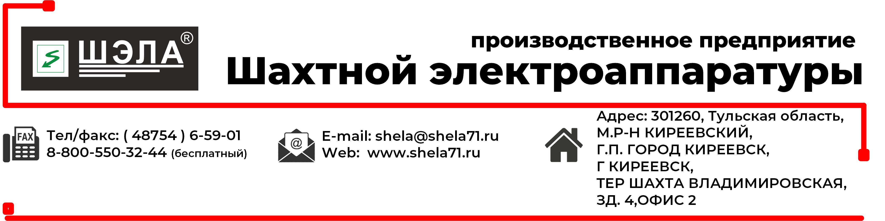

**ОПРОСНЫЙ ЛИСТ**

**на изготовление шкафа распределительного рудничного с быстроразъёмными соединениями**

**ШР-ПП-63-БРС…ШР-ПП-800-БРС**

Заказчик__________________________________________________________________

Наименование объекта______________________________________________________

Месторасположение объекта_________________________________________________

Почтовый адрес__________________________________________ т/ф______________

Ф.И.О. контактного лица____________________________________________________

т/ф __________________________ E-mail_____________________________________

|  |  |  |  |  |  |  |  |  |  |  |  |  |  |  |  |  |  |  |  |  |  |
| --- | --- | --- | --- | --- | --- | --- | --- | --- | --- | --- | --- | --- | --- | --- | --- | --- | --- | --- | --- | --- | --- |
| **Общие параметры** | | | | | | | | | | | | | | | | | | | | | |
| Напряжение сети, В | 0,4 | | | | | | | 0,69 | | | | | | | | | 1,2 | | | | |
| Расположение кабельных вводов | Спереди | | | | | | | Справа | | | | | | | | | Слева | | | | |
| Исполнение корпуса | Стандартное  (сталь 2мм) | | | | | | | | | | | | | Повышенной прочности  (ПП, сталь до 4мм) | | | | | | | |
| Вид крепления | Навесное | | | | | | | | | | | | | Напольное | | | | | | | |
| **Параметры ввода** | | | | | | | | | | | | | | | | | | | | | |
| Производитель вводного авт. выключателя | КЭАЗ | | | DekRaft | | | | | | Chint | | | | | | | | Другой: | | | |
|  | | |  | | | | | |  | | | | | | | |
| Номинальный ток вводного авт. выключателя, А | 63 | 80 | | | | | 100 | | | | 125 | | | | | 160 | | 250 | | | 320 |
| 400 | | | | | | 630 | | | | | | | | | | | 800 | | | |
| Средства измерения параметров сети | Амперметр | | | | | | | | Вольтметр | | | | | | | | | Мультиметр щитовой | | | |
| Тип защиты | Электронный контроллер тока, автомат с фиксированной уставкой | | | | | | | | | | | | Автоматический выключатель с регулируемой уставкой | | | | | | | | |
| **Отсеки отходящих присоединений** | | | | | | | | | | | | | | | | | | | | | |
| Тип автоматических выключателей | КЭАЗ | | | | DekRaft | | | | | | | Chint | | | | | | | Другой: | | |
|  | | | |  | | | | | | |  | | | | | | |
| Номинальный ток, А | 16 | | 25 | | | | | | 63 | | | | | 80 | | | | 100 | | | 125 |
| Кол-во, шт. |  | |  | | | | | |  | | | | |  | | | |  | | |  |
| Наличие БРС |  | |  | | | | | |  | | | | |  | | | |  | | |  |
| Номинальный ток, А | 160 | | 250 | | | | | | 315 | | | | | 400 | | | |  | | |  |
| Кол-во, шт. |  | |  | | | | | |  | | | | |  | | | |  | | |  |
| Наличие БРС |  | |  | | | | | |  | | | | |  | | | |  | | |  |
| Тип быстроразъемного соединения | СВР | | | | | INPIN | | | | | | | | | ИЭК | | | | | Другое | |
| Вид управления | Без управления | | | | | | | | | | | | | | | | | | | | |
| Дополнительные технические требования  (описать кратко) |  | | | | | | | | | | | | | | | | | | | | |

***Опросный лист должен быть согласован с заводом-изготовителем!***

______________________________ ______________________

Ф.И.О. ответственного лица Подпись М.П.